ZENITH於第二賽季最後一站—烏拉圭推出全新DEFY EXTREME E “ENERGY X PRIX” 腕錶

Extreme E越野電動車錦標賽第二季最後一站近在咫尺。經歷在三大洲迥然不同的地形舉行的四項賽事後，2022年電動車拉力錦標賽決勝一戰於烏拉圭海邊城市埃斯特角城（Punta del Este）舉行。該國的可再生能源生產和電氣化領先世界，超過98%的電力來自可再生能源，主要為風力和水力。Extreme E越野電動車錦標賽致力推廣改用電動車和減碳交通，而這也是烏拉圭政府在可再生能源發展方面下一步的主要焦點。Extreme E越野電動車錦標賽和烏拉圭一樣，積極試驗新的可再生能源，以減少對化石燃料的需要。
可再生能源與保育脆弱生態系統的創新解決方案，兩者看似截然不同，實則樂觀正面，而在此前題下，ZENITH呈獻DEFY Extreme E “Energy X Prix”腕錶，限量發行20枚，結合碳纖維、鈦金屬與猶如暴雨中的紫色閃電細節。腕錶忠於Extreme E越野電動車錦標賽和ZENITH的HORIZ-ON倡議的理念，錶帶和包裝採用來自賽事的回收及升級再造元素。

DEFY Extreme E “Energy X Prix” 腕錶擁有硬朗的外型和功能，是全球最輕巧耐用的1/100秒計時腕錶，設計足可勇闖世界上最為偏僻險峻的地方。腕錶以輕盈、耐用、外觀矚目的碳纖維製成，通過越野電動車賽場的考驗。微噴砂鈦金屬按鈕保護零件和十二邊形錶圈形成鮮明對比，突顯DEFY Extreme E “Energy X Prix” 腕錶棱角分明的幾何造型。

多層鏤空錶盤結合染色藍寶石水晶玻璃元素，並綴以紫色設計，令人聯想起烏拉圭電閃雷鳴的天空。透過錶盤和藍寶石水晶玻璃錶背隱約可見量產極速高振頻自動計時機芯局部面貌，機芯測時精準至1/100秒，配備兩組擒縱機構，一組用於時間顯示，振頻為5赫茲（36,000次/小時）；另一組用於計時，振頻為50赫茲（360,000次/小時）。透過點綴Energy X Prix標誌的透明藍寶石水晶玻璃錶背，美妙機芯清晰可見。

可持續發展和環保意識是ZENITH與Extreme E越野電動車錦標賽合作關係的焦點所在，從雙方的共同努力清晰可見。因此，DEFY Extreme E “Energy X Prix”腕錶配備一條橡膠錶帶，該錶帶透過回收曾在第一賽季車賽中使用的Continental CrossContact德國馬牌輪胎升級再造而成。此Velcro魔術貼錶帶以紫色Cordura效果橡膠嵌片環繞黑色橡膠中央部件，巧妙呼應Energy X Prix腕錶錶盤的紫色調。DEFY Extreme E “Energy X Prix”腕錶還隨附另外兩條錶帶，分別為黑色橡膠錶帶和黑色Velcro魔術貼錶帶，只需利用錶殼背面精妙而直接的錶帶快速更換系統，不必借助任何工具，就能輕鬆更換。

DEFY Extreme E “Energy X Prix” 腕錶的錶盒包裝亦從拉力錦標賽的極端環境汲取靈感，搭配堅固的防水抗壓安全防護箱，同時亦融入來自第一賽季的多種升級改造元素。安全防護箱的箱蓋塗層原料來自E-grip回收輪胎，銘牌保護層則以Extreme E賽車防水布製成。
DEFY Extreme E “Energy X Prix”腕錶僅限量發行20枚，將於全球ZENITH專門店和網上商店獨家發售。

ZENITH：觸手分秒之真。

ZENITH鼓勵每個人心懷鴻鵠之志，砥礪前行，讓夢想成真。ZENITH於1865年創立，是首間垂直整合式瑞士錶廠，自此，品牌的腕錶便陪伴有遠大夢想的傑出人物實現改寫人類歷史的壯舉，如路易•布萊里奧（Louis Blériot）歷史性地飛越英倫海峽、菲利克斯•鮑加特納（Felix Baumgartner）破紀錄地以自由降落方式完成平流層跳躍。ZENITH亦彰顯女性的遠見卓識與開拓精神，並設計了可供女性分享經驗、鼓勵其他女性實現夢想的DREAMHERS平台，向女性取得的卓越成就致敬。

創新是ZENITH的指引星，品牌的所有錶款均配備錶廠自行研發與製造的非凡機芯。自世界上首款自動計時機芯——El Primero機芯——於1969年面世以來，ZENTIH便成為高振頻精準計時的翹楚，可測量幾分之一秒的時間，包括計時精確至1/10秒的Chronomaster系列，以及精確至1/100秒的DEFY系列。創新是可持續發展和責任的同義詞，ZENITH HORIZ-ON倡議計劃彰顯品牌追求包容與多元、可持續發展及員工福祉的理念。自1865年以來，ZENITH陪伴敢於挑戰自己並邁向新境界的人士，共同創造瑞士製錶業的未來。觸手分秒之真，就在當下。

DEFY EXTREME E – ENERGY X PRIX EDITION腕錶
型號：10.9100.9004-2/24.I301
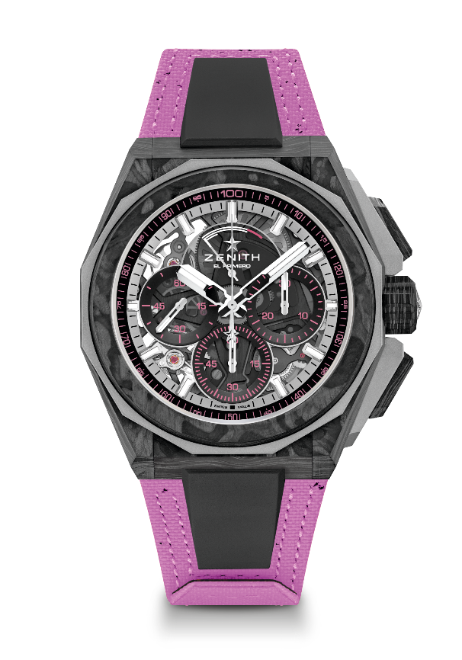
特色：Extreme E特別系列。1/100秒計時機芯。品牌獨家設計，計時指針每秒旋轉一圈。1組擒縱機構用於時間顯示（36,000次/小時 - 5赫茲）；1組擒縱機構用於計時（360,000次/小時 - 50赫茲）。天文臺錶認證。藍寶石水晶玻璃錶盤。限量發行20枚。
機芯：El Primero 9004型
振頻：36,000次/小時（5赫茲）
動力儲存：至少50小時
功能：中置時、分顯示。小秒針位於9時位置。1/100秒計時功能：中置計時指針每秒旋轉一圈。30分鐘計時盤位於3時位置。60秒鐘計時盤位於6時位置。計時動力儲存顯示位於12時位置
修飾： 黑色機芯主機板 + 獨特的緞光處理黑色擺陀
售價： 26900瑞士法郎
材質：碳纖維及微噴砂鈦金屬
防水深度：200米
錶殼：45毫米。透明藍寶石水晶玻璃錶背，飾有Extreme E Energy X Prix鐫刻。
錶盤：染色藍寶石水晶玻璃錶盤，配三個黑色計時盤
時標：鍍銠琢面覆SuperLuminova SLN C1超級夜光物料
指針：鍍銠琢面覆SuperLuminova SLN C1超級夜光物料
錶帶及錶扣：完整可互換錶帶系統。備有Energy X Prix回收輪胎材質Velcro魔術貼錶帶及第二條錶帶。微噴砂鈦金屬三重摺疊式錶扣。

